**Báo Cáo Tìm Hiểu Các Thư Viện Trong BTVN**

**2.6 Array in STL**

***Báo cáo:***Thư viện C++ STL (Standard Template Library) cung cấp lớp std::vector, một mảng động hỗ trợ thêm và xóa phần tử linh hoạt. Một số đặc điểm chính của std::vector bao gồm:

* **Khởi tạo:** Có thể khởi tạo mảng với kích thước hoặc giá trị ban đầu.
* **Thêm/xóa phần tử:** Hỗ trợ push_back() để thêm phần tử cuối, và pop_back() để xóa phần tử cuối.
* **Truy cập phần tử:** Có thể truy cập phần tử bằng chỉ số hoặc sử dụng hàm at().

***Ví dụ mã:***

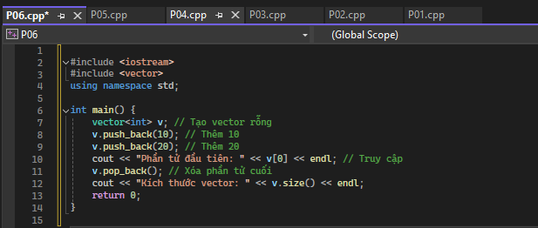

**2.7 Stack in STL**

***Báo cáo:***Lớp std::stack trong STL cung cấp cấu trúc dữ liệu ngăn xếp (LIFO - Last In, First Out). Một số phương thức chính:

* **push(x)**: Thêm phần tử x lên đầu.
* **pop()**: Xóa phần tử trên đầu.
* **top()**: Lấy giá trị của phần tử trên đầu mà không xóa.

***Ví dụ mã:***

**2.8 Queue in STL**

***Báo cáo:***Lớp std::queue trong STL cung cấp cấu trúc dữ liệu hàng đợi (FIFO - First In, First Out). Một số phương thức chính:

* push(x): Thêm phần tử x vào cuối hàng đợi.
* pop(): Xóa phần tử đầu tiên.
* front(): Lấy giá trị phần tử đầu tiên.
* back(): Lấy giá trị phần tử cuối cùng.

***Ví dụ mã:***

